補充

2001.1.15

- 実験方法
<Ａ実験> インダクタンスの測定
あらかじめ用意した円筒の枠（ボビン）の下の方に導線を２０回程度巻き、励振コイルとした。その上方に同じように導線を１００回程度巻いて、主コイルとした。導線は絶縁体で被覆されているので、巻線の両端の被覆をサンドペーパーで除いてから回路に接続した。さらに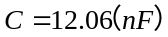のコンデンサーを接続して閉回路を作った。
発振器を回路につないで正弦波を励振コイルに流し、生じる交流電圧をオシロスコープで観察した。発振器の周波数を様々な値に変え、波形の振幅が最大になる周波数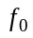を読みとり、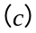式に代入して主コイルのインダクタンスを求め、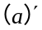式から求めた理論値と比較した。また、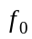の前後で振幅が最大値の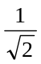倍になる周波数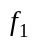、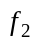（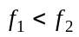とする）を読みとり
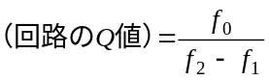
を求めた。（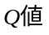については考察参照。）

<Ｂ実験> 静電容量の測定
Ｂ－Ⅰ
幅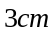、長さ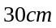に切ったアルミホイルとそれより幅の広いビニールフィルム２枚を交互にフォイル同士が接触しないように重ね、コンデンサーを作成した。このコンデンサーをＡ実験で用いた回路に代わりに挿入して同様にを求め、Ａで求めたと式から静電容量の値を決定した。一方、フィルムの厚さを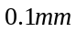、比誘電率を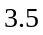として、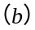式から理論値を求め、実験で求めた値と比較した。さらに、Ａと同様にの前後で振幅が最大値の倍になる周波数、（とする）を読みとり 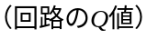を求めた。

Ｂ－Ⅱ
Ｂ－Ⅰ実験で用いたコンデンサーを芯の直径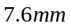の色鉛筆に巻きつけ、クリップで固定して新たなコンデンサーを作成し、Ｂ－Ⅰと同様の手順で、の実験値と理論値、を求めた。

- 精度の高い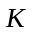の値から求めた具体的なインダクタンスの値
考察より
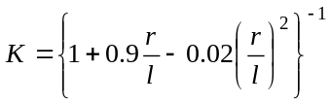
に実験で用いたコイルの、を具体的に代入して求めたの値は
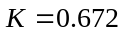
これをに代入するとの値は
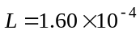
この値は理論値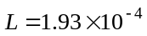からの誤差がより大きくなっており、よってが誤差の主要な原因であるとは考えづらい。

- コンデンサーの面積の計算方法
Ｂ－Ⅰ
クリップをつなぐために残したホイルの両端の長さは、表３から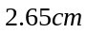。このことからコンデンサーとして機能していた部分の面積は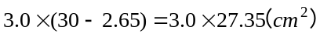であると考えられるから
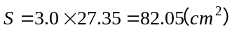
Ｂ－Ⅱ
この実験においては、極板を鉛筆の周りに巻きつけているから、極板の両面がコンデンサーとしての役割を果たしている。ただし、一番内側の一巻と一番外側の一巻については、片面しか機能していない。最も内側の一巻の長さは芯の直径がであることから、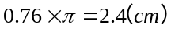、最も外側の一巻の長さはコンデンサーの直径が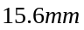であることから、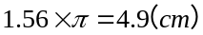、このことと表４のデータを合わせて考えれば極板間面積は
二重にコンデンサーの 片側しかコンデンサーとして
役割を果たしている部分 働いていない部分

